**проведение акции «Казахстан – территория доброты»**

**в КГУ «СШ №1 г.Есиль»**

10 мая в 6 «Б» классе прошла благотворительная акция «Территория добра», в рамках которой учащиеся 6 «Б» класса провели детские занимательные игры в детьми младшего звена.

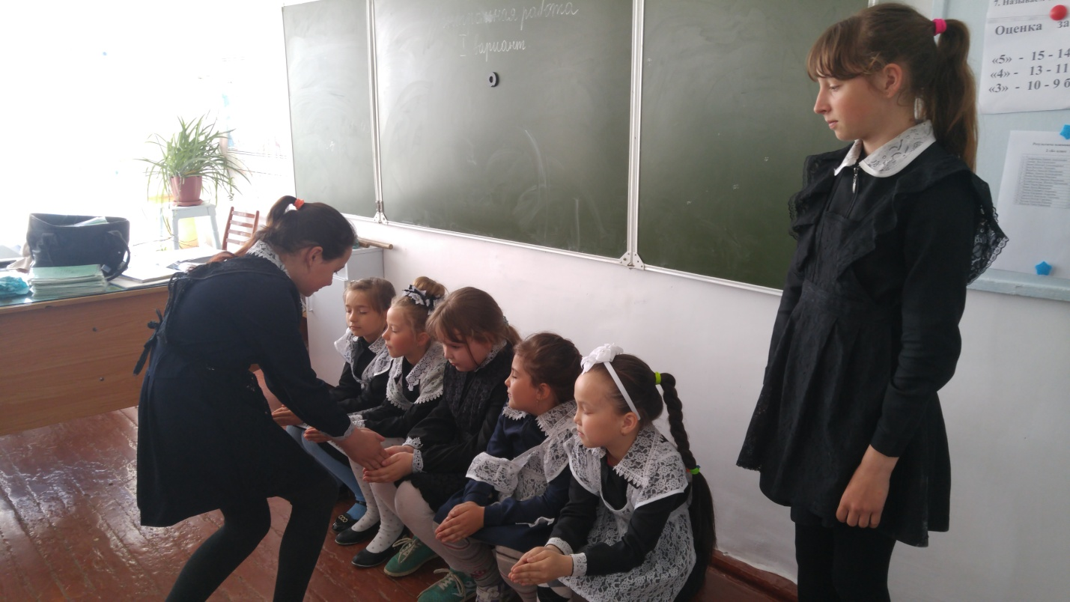

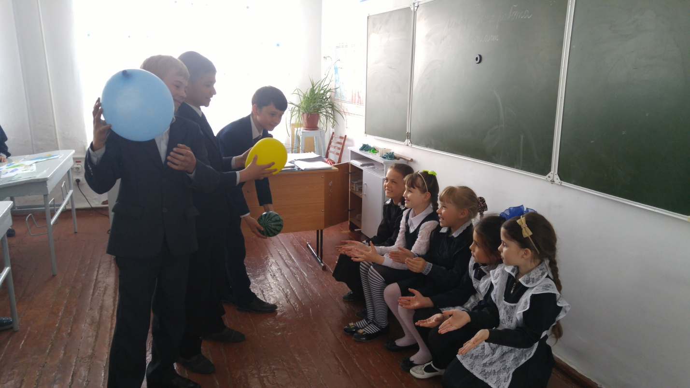

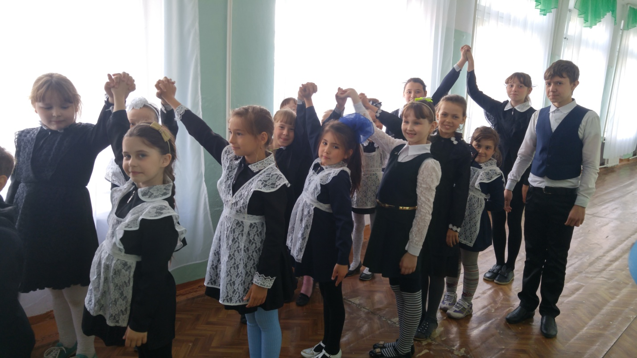

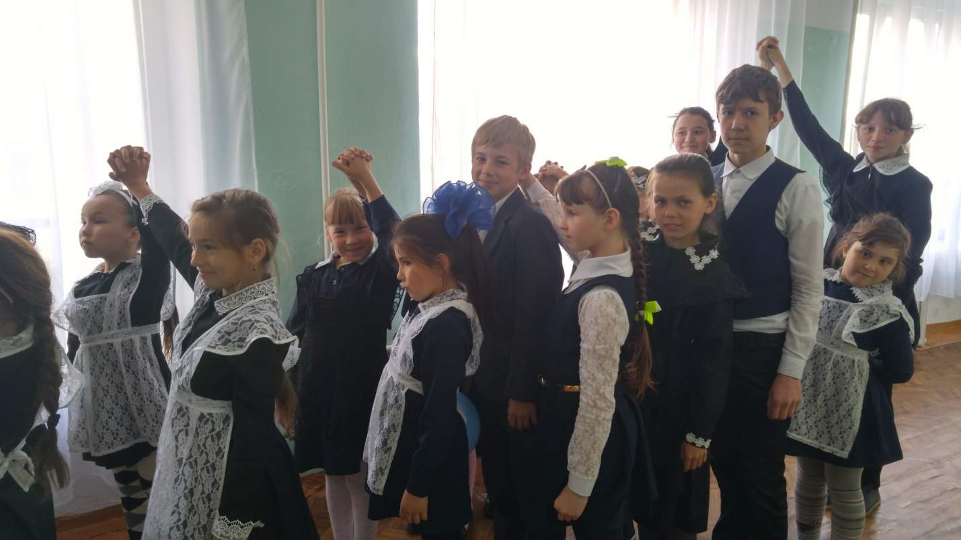

Подготовила: кл.руководитель Лесниченко В.А.

2016 – 2017 уч.год